OPROEP:
Wie vaart er op Blue Monday met ons mee met de Gouden Lichttour?

Beste buurtbewoners van Amsterdam en omgeving,

Stichting Gouden Dagen nodigt jullie van harte uit voor een betoverende ervaring tijdens de Gouden Lichttour op maandag 15 januari 2024 tijdens het Amsterdam Light Festival. Deze prachtige rondvaart door de Amsterdamse Grachten wordt jullie kosteloos aangeboden. Voor de 12e keer op rij presenteert het Amsterdam Light Festival schitterende lichtkunstwerken, die vanaf het water het best tot hun recht komen.

Deze unieke gelegenheid biedt niet alleen een adembenemend uitzicht op de kunstwerken, maar heeft ook als doel om onvergetelijke contactmomenten te creëren, speciaal voor oudere en jongere buurtgenoten uit Amsterdam. Laat je betoveren door de magie van de lichtkunst en sluit je aan bij deze bijzondere boottocht. We kijken ernaar uit om samen met jullie deze prachtige avond te beleven.

In het kader van onze doelstelling Buurtverbinding, kan Gouden Dagen deze gezellige middag gratis aanbieden aan buren die met elkaar naar de Gouden Lichttour gaan. Voorwaarde is dat in ieder geval één van jullie ouder is dan 65 jaar.
Het idee achter de “Gouden Lichttour” is simpel: alle bewoners uit Amsterdam en omgeving mogen een oudere in haar of zijn straat uitnodigen om mee te gaan naar de Gouden Lichttour”.
Wat deze Lichttour extra bijzonder maakt, is dat dit jaar basisschoolkinderen uit Amsterdam de kunstwerken zullen presenteren en hun kennis over licht, kunst en een duurzame wereld met jullie zullen delen.

Er wordt tevens gezorgd voor een hapje en drankje aan boord. De rondvaartboot is toegankelijk via een steiger, waar voldoende vrijwilligers aanwezig zullen zijn om degenen die dat nodig hebben, te assisteren bij het aan boord stappen. Het is belangrijk dat deelnemers zelfstandig of met behulp van een rollator kunnen lopen. Rollators kunnen veilig worden achtergelaten op de kade bij één van onze vrijwilligers die er goed op zal letten.
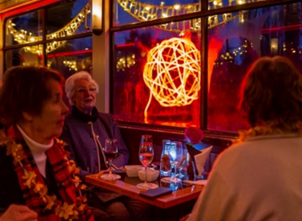
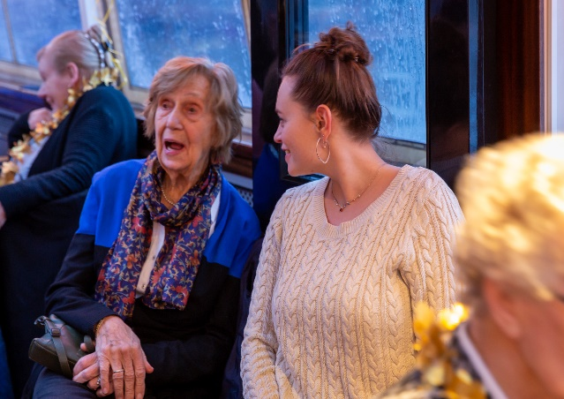
-----------------------------------------------------------------------------------------------------------

Vaar met ons mee en geef jezelf en een oudere uit je straat op!
Geef je op vóór 9 januari 2024 via onderstaande link:
https://www.goudendagen.nl/gouden-lichttour-2024-reserveringsformulier/
Wees er op tijd bij want vol=vol!

Het programma voor deze middag (maandag 15 januari) ziet er als volgt uit:
Groep 1 - Aankomsttijd: 16:30 - 17:00 uur // vertrektijd rondvaartboot: 17:15 uur
Groep 2 - Aankomsttijd: 18:30 - 19:00 uur // vertrektijd rondvaartboot: 19:15 uur
Adres opstaplocatie:
Zouthaven, Piet Heinkade 59, 1019 GM Amsterdam.
Mocht u bij aankomst niet buiten willen wachten, dan heeft u de mogelijkheid om bij de opstaplocatie in het Movenpickhotel een drankje te nuttigen.
Openbaar vervoer vanaf Centraal Station Amsterdam:
Wij raden aan om zoveel mogelijk gebruik te maken van het openbaar vervoer om naar de locatie te komen. Vanaf het Centraal Station in Amsterdam neemt u gemakkelijk Tram 26 richting IJburg, halte Muziekgebrouw/Bimhuis. Vanaf hier is het nog ongeveer 1 minuut lopen.

Of als u lopend gaat is het vanaf het Amsterdam Centraal Station ongeveer 10 minuten lopen. Uitgang Noord / IJ-zijde. Vervolgens naar rechts het IJ volgen. Aan de linkerkant zie je dan de Zouthaven waar de boten (en o.a. het Bimhuis en Muziekgebouw aan het IJ) liggen.

Parkeren:
Mocht u met eigen vervoer komen, kunt u parkeren bij Zouthaven, het is dan nog ongeveer 30 meter lopen naar de opstapplaats. De meest dichtbij zijnde parkeergarage is de Piet Heingarage.
Daarnaast hebben onderstaande parkeergarages voordelige tarieven (zie daarvoor wel de voorwaarden op de verschillende websites):
- Oosterdokgarage (Oosterdokstraat 150, 1011 DK Amsterdam). Vanaf de parkeergarage is het ongeveer 10 minuten lopen.
- P&R Zeeburg I + II (Zuiderzeeweg 8, 1095 KG Amsterdam). Vanaf de parkeerplaats neem je tram 26 naar halte Muziekgebouw / Bimhuis.

Verhinderd?
Indien u op 15 januari verhinderd bent en niet aan het evenement kunt deelnemen, vragen wij u vriendelijk om tijdig af te melden via info@goudendagen.nl. Op deze manier kunnen we uw plek nog beschikbaar stellen voor een andere deelnemer.

Alvast bedankt, fijn dat u komt en samen maken we er een onvergetelijke rondvaarttocht van!

Met vriendelijke groet,
Team Gouden Dagen

